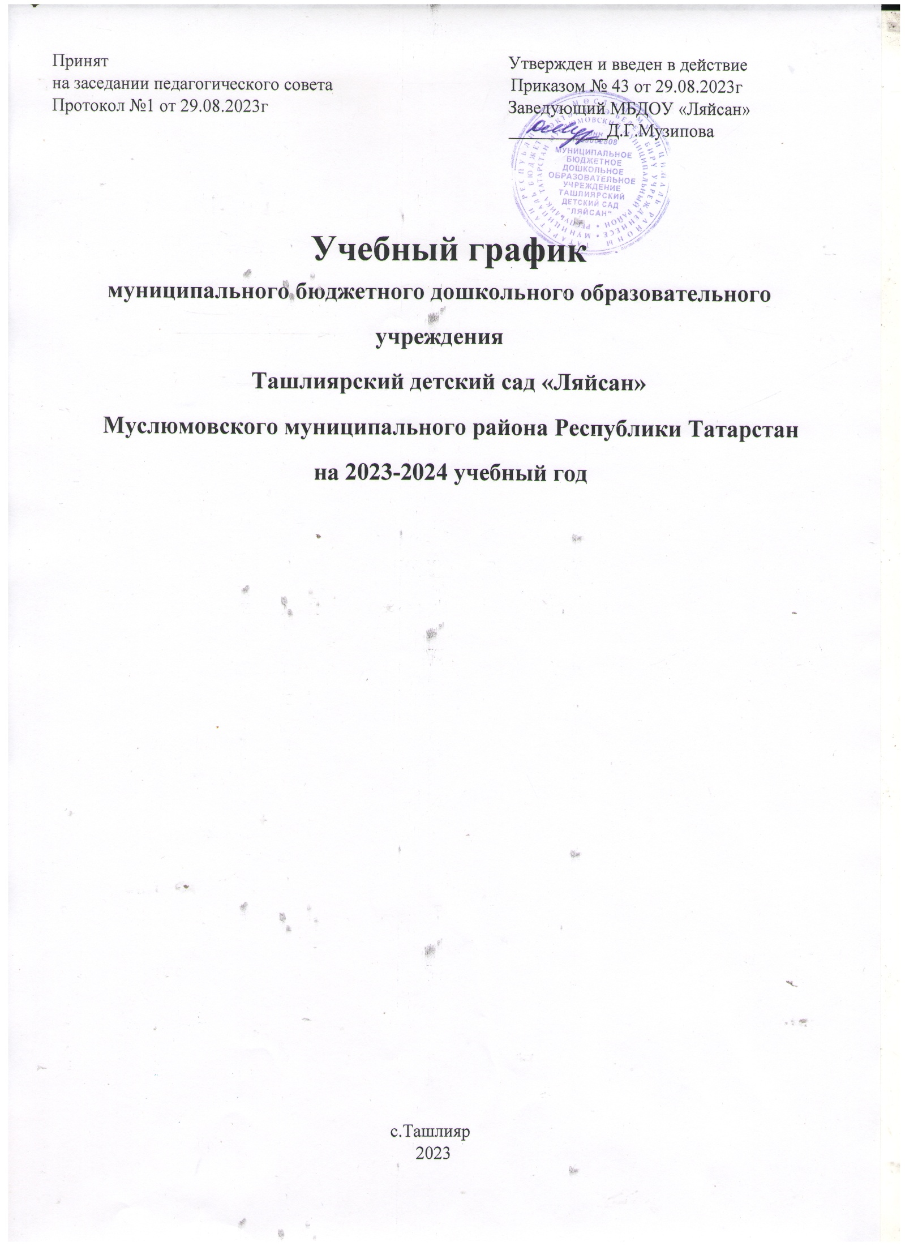
Пояснительная записка
к календарному учебному графику муниципального бюджетного дошкольного образовательного учреждения Ташлиярский детский сад «Ляйсан»Муслюмовского муниципального района Республики Татарстан 2023-2024 учебный год
Календарный учебный график – является локальным нормативным документом, регламентирующим общие требования к организации образовательного процесса в учебном году в муниципальном бюджетном дошкольном образовательном учреждении Ташлиярский детский сад «Ляйсан» Муслюмовского муниципального района Республики Татарстан.
Календарный учебный график разработан в соответствии с:
- федеральным законом от 29.12.2012 №273-ФЗ «Об образовании в Российской Федерации»;
- законом Республики Татарстан от 22.07.2013 №68-ЗРТ «Об образовании»
- приказом Минобрнауки России от 17.10.2013 №1155 «Об утверждении федерального государственного образовательного стандарта дошкольного образования»;
- конвенцией о правах ребенка ООН;
- постановлением Главного государственного санитарного врача Российской Федерации от 15.05.2013 №26 «Об утверждении СанПин 2.4.1.3049-13 «Санитарно-эпидемиологические требования к устройству, содержанию и организации режима работы дошкольных образовательных организаций»»;
- приказом Минобрнауки России от 30.08.2013 №1014 «Об утверждении порядка организации и осуществления образовательной деятельности по основным общеобразовательным программам дошкольного образования»;
- законом Республики Татарстан от 03.03.2012 №16 «О государственных языках Республики Татарстан и других языках в Республике Татарстан»;
- образовательной программы МБДОУ Ташлиярский детский сад «Ляйсан»;
- Федеральной образовательной программой дошкольного образования(утверждена приказом Минпросвещения России от 25.11.2022г. №1028, зарегистрировано в Минюсте России 28 декабря 2022г.,зарегистрировнный номер № 71847
- Уставом МБДОУ «Ляйсан».
Календарный учебный график учитывает в полном объеме возрастные психофизические особенности воспитанников и отвечает требованиям охраны их жизни и здоровья.
Содержание годового календарного учебного графика включает в себя следующее:
- количество групп;
- режим работы ДОУ;
- начало учебного года;
- окончание учебного года;
- количество недель в учебном году;
- продолжительность учебной недели;
-организации занятий (начало, окончание; занятия, перерывы между занятиями, продолжительность занятий, объем недельной нагрузки);
- сроки проведения мониторинга достижения детьми планируемых результатов освоения основной общеобразовательной программы дошкольного образования;
- праздничные дни; сроки проведения каникул, их начало и окончание;
- работа ДОУ в летний период.
Календарный учебный график обсуждается и принимается Педагогическим советом и утверждается приказом заведующей ДОУ до начала учебного года. Все изменения, вносимые ДОУ в годовой календарный учебный график, утверждаются приказом заведующего образовательного учреждения по согласованию с учредителем, и доводятся до всех участников образовательного процесса.

Календарный учебный график на 2023-2024 учебный год

№ п/п | Содержание
1 | Количество групп | 1 (разновозрастная)
2 | Режим работы ДОУ | С 7.00-16.00 (9 часов)
3 | Начало учебного года | 01.09.2023
4 | Окончание учебного года | 31.05.2024
5 | Количество недель | 36
6 | Продолжительность учебной недели | 5 дней (понедельник-пятница)
7 | Начало занятий (в первой половине дня) | 2 группа раннего возраста | младшая подгруппа | Средняяя группа
7 | Начало занятий (в первой половине дня) | 9.00 | 9.00 | 9.00
8 | Окончание занятий (в первой половине дня) | 9.30 | 9.40 | 9.50
9 | Перерывы между занятиями  (не менее) | 10 мин | 10 мин | 10 мин
10 | Продолжительность занятий | 10 мин | 15 мин | 20 мин
11 | Объем недельной нагрузки
12 | Мониторинг достижения детьми планируемых результатов освоения основной общеобразовательной программы дошкольного образования | 02.10.23 г. - 13.10.23 г.  15.04.24 г. - 27.04.24 г.
13 | Праздничные дни | Новый год, новогодние каникулы;  15 февраля – День рождения М.Джалиля .»Джалилевские чтения»  21 февраля –Международный день родного языка  23 февраля –День защитника Отечества  11-17 марта- Фольклорный праздник «Масленица»  8 марта- Международный женский день  «Навруз»  27 марта- Всемирный день театра  1 апреля- «Международный День Птиц»  10 апреля –Ураза –Байрам  12 апреля- Всемирный день авиации и космонавтики  22 апреля- Всемирный день Земли  26 апреля –День рождения Г.Тукая  1 мая- Праздник весны и труда  9 мая- День Победы;  15 мая- Международный день семьи  12 июня- День России;  20 июня – Курбан –байрам  22 июня- День памяти и скорби  8 июля – День семьи , любви и верности  22 августа –День государственного флага Российской Федерации  30 августа- День Республики Татарстан  1 сентября- День знаний  27 сентября – День воспитателя и дошкольных работников  1 октября – Международный день пожилых людей  16 октября – День отца в России  4 ноября- День народного единства  6 ноября- День Конституции Татарстана  Последнее воскресенье ноября- День матери в России  30 ноября- День Государственного герба Россиской Федерации
14 | Каникулы | Летние каникулы с 1.06.2024 по 31.08.2024
15 | Работа ДОУ в летний период | Не работаем

